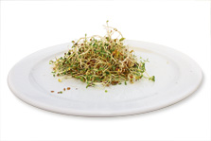
Kresse

Einweichdauer: Einweichen nicht nötig
Keimzeit: 3–7 Tage
Geschmack: würzig, scharf
Roh essbar: ja
Besonderheiten: Wird auf Watte gezogen, wirkt gut gegen Erkältungen.
Kulinarisch: Roh auf Brot, Salate, Kräuterquark
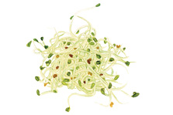

Alfalfa (Luzerne)

Einweichdauer: 3–4 Stunden
Keimzeit: 7–8 Tage
Geschmack: frisch, leicht nussig
Roh essbar: ja
Besonderheit: Eignen sich gut für erste Keimversuche, grosse Volumenzunahme.
Kulinarisch: Salate, Brote, Radieschen

Zucchinisuppe mit Sprossen

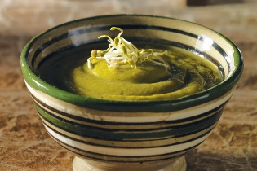
Zutaten
- 700 g Zucchini
- 1 EL Olivenöl
- 1 Prise Kurkumapulver
- 300 ml/3 dl Wasser
- Salz
- 4 EL feine Sprossen

Zubereitung
Zucchini beidseitig kappen, ungeschält in Scheiben schneiden. Olivenöl und Kurkuma in einem Topf bei schwacher Hitze unter Rühren kurz rösten. Zucchini und Wasser zugeben, Suppe bei schwacher Hitze 10 Minuten köcheln lassen. Topfinhalt pürieren. Zucchinisuppe nochmals erhitzen, eventuell muss die Suppe mit etwas Wasser verdünnt werden. Anrichten. Mit Sprossen garnieren.

